*сец ✓Ччее е гч lLaG !г07!г1А. гг,исеЬ чеешче 'е'*



*//дгчас. СССо дрх GU .а, !г.ыр / — че вС„Ч-Лс0. h~'i,,7v сС-пгг2 е i Лчее i6 нцььу г✓CG г л пгскеиг иСt*

*меле :rиz е, те ее у4еЫ гпр его осоорсаа У6 есигь*

*И чаееаССL~гсСс, !ссто 2е д 4е!420*

*0 (,CG2,iL G)2.,F р 0GL. С0,),е,г LGHGCCFQ // / /*

V ✓ r г

*аше. лчеожече 4аччал, оиге,нш а 1г г1 Gи с D*

*ааюе г /, iа,г6; w ~г оссге /че д*

*;*

*rcp ее' r'uic 1 Ш2 СОЬ!шкоtiенсссю r /
  
Сииег~~е хе!7z Сг Z[.0 ZeC70 сrJ ,,,
  
И~ спгь ь/ге1гtrее ..бсу LCc lпьчвС рп, 0 г20 еде Иа с,,ыСIс*

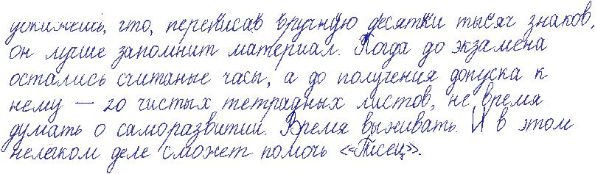*.~пг / /, U w веиса иедсебагхг~ .сиу че гФк че*